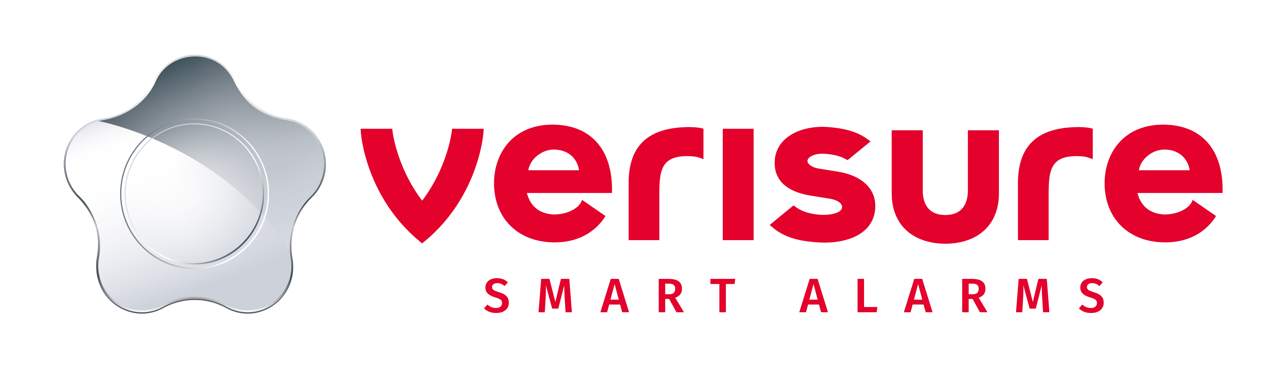
Oslo, 21.01.2020

ZeroVision™ – sikkerhetsrøyken som jager bort tyven

ZeroVision™ fra Verisure røyklegger et rom på under 60 sekunder, slik at innbruddstyven har null sikt og flykter uten å få med seg noe fra boligen eller bedriftslokalet.

Takket være Verisures fokus på innovative sikkerhetsløsninger lanserer nå selskapet neste generasjons alarmsystem i Norge, og befester samtidig sin posisjon som ledende innen alarmsystemer til boliger.

Sentralt i dette systemet er ZeroVision™ – en hvit sikkerhetsrøyk som fører til null sikt for innbruddstyven, slik at det blir veldig vanskelig for tyven å jobbe og innbruddet avbrytes uten at tyven får med seg noe. Verisure har allerede lansert ZeroVision™ i blant annet Spania, Frankrike, Italia, Danmark og England med gode tilbakemeldinger fra kunder. Bare i Spania er over 100.000 ZeroVision™ installert, og i tusenvis av tilfeller har røyken bidratt til at innbruddstyver ikke har fått med seg noe.

Verisure har brukt nærmere 17 millioner kroner over tre år på å utvikle ZeroVision$™$. Tidligere har lignende teknologi vært forbeholdt bedrifter med svært komplekse og kostbare alarmsystemer. Med ZeroVision™ fra Verisure blir dette nå allemannseie og tilgjengelig for både mindre bedrifter og privatboliger.

«Du kan ikke stjele det du ikke kan se»
Sikkerhetsekspert Dagfinn Thorkildsen i Verisure forklarer hvordan ZeroVision™ fungerer:

– Dersom en innbruddstyv klarer å bryte seg inn i en bolig eller et bedriftslokale som har alarmsystem fra Verisure, vil alarmen gå og vår døgnbemannede alarmstasjon får beskjed. Ved hjelp av blant annet kameraer kan alarmoperatøren få bekreftet at et innbrudd pågår, og umiddelbart fjernutløse røyk fra ZeroVision™ i boligen eller bedriftslokalet. Rommet fylles raskt med ubehagelig hvit røyk, tyven ser ingenting og flykter uten å få med seg noe eller ødelegge noe.

Med ZeroVision™ kan Verisure altså tilby et umiddelbart fysisk hinder for innbruddstyven i påvente av bistand fra vekter og politi. I og med at ZeroVision™ kun fjernutløses av en alarmoperatør ved et bekreftet innbrudd, er det ingen risiko for feilutløsning.

Fyller et rom med røyk på 60 sekunder
Med lanseringen av utendørs og innendørs overvåkningskamera i fjor høst, kompletterer nyskapningen ZeroVision™ Verisures døgnovervåkede alarmsystem og hever samtidig standarden for sikkerhetsløsninger for både boliger og bedriftslokaler.

– Våre tester har vist at i et rom på 88 m3 blir sikten redusert til én meter eller mindre på 60 sekunder, og det er svært ubehagelig å være i et rom der ZeroVision™ er utløst. Det blir tilnærmet umulig for innbruddstyven å stjele noe han ikke kan se. Ved behov kan det også installeres flere ZeroVision™ i samme bolig eller bedriftslokale, sier Thorkildsen i Verisure.

ZeroVision™ er i et moderne hvitt design, og installeringen av ZeroVision™ forutsetter at boligen eller bedriften også har Verisures alarmsystem.

Boliger eller bedriftslokaler som får installert ZeroVision™ skal merkes med et gult oblat med teksten: «ADVARSEL. ZeroVision. Innbruddsbeskyttelse med røyk».

Røyken fra ZeroVision™ er for øvrig grundig testet og funnet ufarlig for både mennesker og dyr.

For mer informasjon, kontakt:
Glenn Ø. Støldal, pressekontakt i Verisure
Mobil: 45023347
E-post: glenn.stoldal@verisure.no

Om Verisure:
Verisure AS er Norges største alarmselskap. Det er også Europas ledende leverandør av profesjonelt overvåket brann- og innbruddsalarm, med aksjonering hvis noe skulle skje. Hvert trettiende sekund monteres det et Verisure-system et sted i verden, og hver dag bruker over tre millioner kunder vår teknologi i 16 land i Europa og Latin-Amerika. Selskapet har 18.000 ansatte og partnere. Siden vi startet med alarm i Norge i 1991 har vi hatt en meget positiv utvikling og tilbyr alarmer til boliger og bedrifter over hele landet. Våre alarmsystemer er koblet til vår døgnbemannede alarmstasjon. Gjennom blant annet kamera og tale- og lyttefunksjon (Verisure Voice) kan alarmstasjonen raskt sette inn riktig tiltak uansett om det gjelder innbrudd, brann eller ulykke. Vi leverer hele verdikjeden - fra produktutvikling og design til salg, installasjon, service, vedlikehold og utrykning. Takket være fokus på høy kvalitet har vi de mest fornøyde kundene i bransjen for sjette år på rad (Norsk Kundebarometer). Med Verisure får du mye mer enn en standard bolig- og brannalarm. Ved å bruke moderne, trådløs teknologi gjør Verisure det mulig å overvåke og fjernstyre hjemmet ditt med mobilen via app, uansett hvor du er.

